عناصر:

1.المقدمة

2. اضرار التلوث البيئي

3.كيف نعالج هذه الاضرار

4.منهج الاسلام في التعامل مع البيئة

5.الخاتمة

{ قال الله تعالى: (ظَهَرَ الْفَسَادُ فِي الْبَرِّ وَالْبَحْرِ بِمَا كَسَبَتْ أَيْدِي النَّاسِ لِيُذِيقَهُمْ بَعْضَ الَّذِي عَمِلُوا لَعَلَّهُمْ يَرْجِعُونَ﴿41﴾ قُلْ سِيرُوا فِي الْأَرْضِ فَانْظُرُوا كَيْفَ كَانَ عَاقِبَةُ الَّذِينَ مِنْ قَبْلُ كَانَ أَكْثَرُهُمْ مُشْرِكِينَ} [سورة الروم) ان هاذه الايات توضح لنا ان الفساد و التلوث لم يظهر في الارض الا بسببنا نحن الناس و لهاذا وايضا لان الله استخلفنا في الارض يجب علينا انقاذ البيئة , فكيف ننقذها؟ و ما اضرارها؟

ان التلوث البيئي مضر جدا لكل الكاءنات الحاية و على راسها نحن البشر و لم سحدث تلوث بيئي الى بسببنا نحن ايضا, ان ال تلوث البيئي يشكل خطر كبير جدا علينا فانه يقتل 12مليون و 600الف نسمة سنويا! ز ايضا من احصاءات وزارة الصحة العالمية ان 9 من كل 10 افراد يتنفسون هواء ملوث و هاذا يعني ان 10% من العالم فقط يتنفسون هواء طبيعي و 90% يتنفسون هواء ملوث! هاذا يدل على اهميت الحفاظ على البيئة. 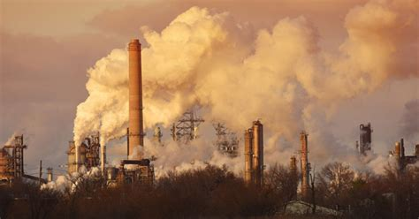

ولاكن كيف ننقذ البيئة او العالم؟ هناك طرق عدى يمكننا انقاذ بها البيئة ! فمن اول هاذه الطرق هي محلول استخدام الكهرباء بشكل افضل, ولاكن كيف؟ يجب على كل انسان ان يحاول اغلاق اي اجهذة او اي شيء يستنفذ كهرباء مثل الكومبيوتر او المكيفاتو او المصباح اذا كنت لا تستعملها لان لكي تصنع الكهرباء تستهلك او تحرق مصانع او مولدات الكهرباء البترول او الغاز الطبيعي او الفحم و هاذا يؤدي الى اذالت الغازات السامة و المضرة للبيئة في الغلاف الجوي وهاذا يؤدي الى الاحتباس الحراري , و من الاشياء الاخرى لانقاذ البيءة هي عدم استخدام السيارات الى للضرورة لان السيارات تذيل الغازات السامة و المضرة للبيئة في الغلاف الجوي وهاذا ايضا يؤدي الى الاحتباس الحراري, و ثالث شيء يمكننا فعله لانقاذ البيئة هي اعادت التدوير و اعادت الاستعمل فمثلا ان اعادت التدوير هي ان مصانع اعادت التدوير لسبيل المثال تاخذ العلب الحديدية و تعيد تدويرها الى علب جديدة او صفاءح حديدية, واما اعادت الاستعمال هي ان على سبيل المثال ان تاخذ علبة طعام بلاستيكية و تضع فيها اقلامك او طعام اخر لان اذا فعلت ذالك فسوح تحد من عدد النفايات المضرة للبيئة, و ايضا من الاشياء الاخرى هي انك يمكنك محاولة تركيب الواح الطاقة الشمسية او اشتراء سيارة كهرباءية بدل من السيرات عادية, و اخر شيء هو ان تزرع النباتات في كل مكان لانها تسحب الغازات السامة من الجو و توعية الناس و جعلهم يتحضرون للاخضر.

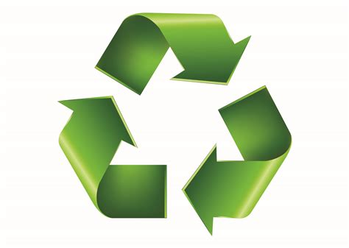

ان الاسلام حفذ و حث على انقاذ البيئة و من الادلة على ذالك هو قول الله تعالى:( ظَهَرَ الْفَسَادُ فِي الْبَرِّ وَالْبَحْرِ بِمَا كَسَبَتْ أَيْدِي النَّاسِ لِيُذِيقَهُمْ بَعْضَ الَّذِي عَمِلُوا لَعَلَّهُمْ يَرْجِعُونَ﴿41﴾ قُلْ سِيرُوا فِي الْأَرْضِ فَانْظُرُوا كَيْفَ كَانَ عَاقِبَةُ الَّذِينَ مِنْ قَبْلُ كَانَ أَكْثَرُهُمْ مُشْرِكِينَ} [سورة الروم) ان هاذه الاية توضح ان الانسان هو سبب الفساد و التلوث فيجب عليه ان يصلح ما فعله, ومن الاشياء الاخرى هو قول النبي صلى الله عليه وسلم قال: ((إن قامت الساعة وفي يد أحدكم فسيلة، فإن استطاع ألا تَقوم حتى يَغرِسَها، فليَغرِسْها)) و ان هاذا الحديث يحث على اعمار الارض و حتى ان قامت الساعة و ان الاعمار يقلل التلوث , ومن الاحاديث الاخرى عَنْ عَبْدِ اللَّهِ بْنِ عَمْرٍو رضي الله عنهما: "أَنَّ رَسُولَ اللَّهِ صلى الله عليه وسلم مَرَّ بِسَعْدٍ، وَهُوَ يَتَوَضَّأُ، فَقَالَ: «مَا هَذَا السَّرَفُ؟»، فَقَالَ: أَفِي الْوُضُوءِ إِسْرَافٌ؟ قَالَ: «نَعَمْ، وَإِنْ كُنْتَ عَلَى نَهَرٍ جَار)ٍان هاذا الحديث يحث على الحفاظ على البيئة عن طريق الاقصاد في الماء,و اخر شيء هو ام الله استخلفنا في الارض لكي نعمرها و ليس لنفسدها و نولوثها فيجب علينا الحفاظ على البيئة ما اجمل الاسلام!!!»"

ان البيئة مهمة جدا فيجب علينا الحفاظ عليها لان الله استخلفنا في الارض فيجب علينا اعمارها و ان التلوث كالوحش اللذي يدمر البيئة و الاشجار فيجب علينا ان نكون خلفاء الله في الارض و نتصدا لهاذا الوحش.

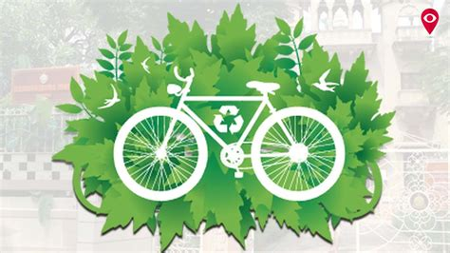

المواقع:

<https://ar.islamway.net/article/43008/-18-%D8%B3%D9%86%D8%A9-%D8%A7%D9%84%D8%A7%D9%82%D8%AA%D8%B5%D8%A7%D8%AF-%D9%81%D9%8A-%D8%A7%D9%84%D9%85%D8%A7%D8%A1>

<https://www.alukah.net/sharia/0/95635/>

<https://ar.islamway.net/article/22191/%D8%B8%D9%87%D8%B1-%D8%A7%D9%84%D9%81%D8%B3%D8%A7%D8%AF-%D9%81%D9%8A-%D8%A7%D9%84%D8%A8%D8%B1-%D9%88%D8%A7%D9%84%D8%A8%D8%AD%D8%B1-%D8%AA%D9%81%D8%B3%D9%8A%D8%B1-%D8%A7%D8%A8%D9%86-%D9%83%D8%AB%D9%8A%D8%B1>

<https://mawdoo3.com/%D8%A8%D8%AD%D8%AB_%D8%B9%D9%86_%D8%AA%D9%84%D9%88%D8%AB_%D8%A7%D9%84%D8%A8%D9%8A%D8%A6%D8%A9>